Затверджено
Розпорядження голови обласної державної адміністрації
15.07.2014 № 281/2014-р

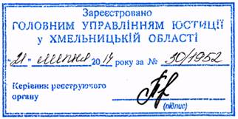

Асортимент
хліба та хлібобулочних виробів, що користуються
найвищим споживчим попитом в області
1. Хліб вагою більше 500 грамів, виготовлений з борошна, дріжджів, солі і води, з вмістом цукру і жиру не більше 2,0 відсотків кожного, без інших наповнювачів:
з борошна пшеничного вищого ґатунку;
з борошна пшеничного першого ґатунку;
з суміші борошна пшеничного вищого, першого та/або другого ґатунків;
з борошна житнього;
з суміші борошна пшеничного та житнього.
2. Хліб вагою більше 500 грамів, виготовлений за простою рецептурою з борошна, дріжджів, солі і води, без інших наповнювачів.
3. Батон вагою не менше 400 грамів, виготовлений з борошна, дріжджів, солі і води, з вмістом цукру і жиру не більше 5,0 відсотків кожного, без інших наповнювачів:
з борошна пшеничного вищого ґатунку;
з борошна пшеничного першого ґатунку;
з суміші борошна пшеничного вищого і першого ґатунків.

Заступник голови – керівник
апарату адміністрації Л.Стебло

